*Nombre del Alumno Casandra Guillen Najera*

*Nombre del tema tecnología para el cuidado*

*Parcial 1°*

*Nombre de la Materia “Fundamentos de Enfermería lll”*

*Nombre del profesor María del Carmen López*

*Nombre de la Licenciatura ¨Enfermería¨*

*Cuatrimestre Tercero*

*Comitán de Domínguez, Chiapas*

*21/105/2023*

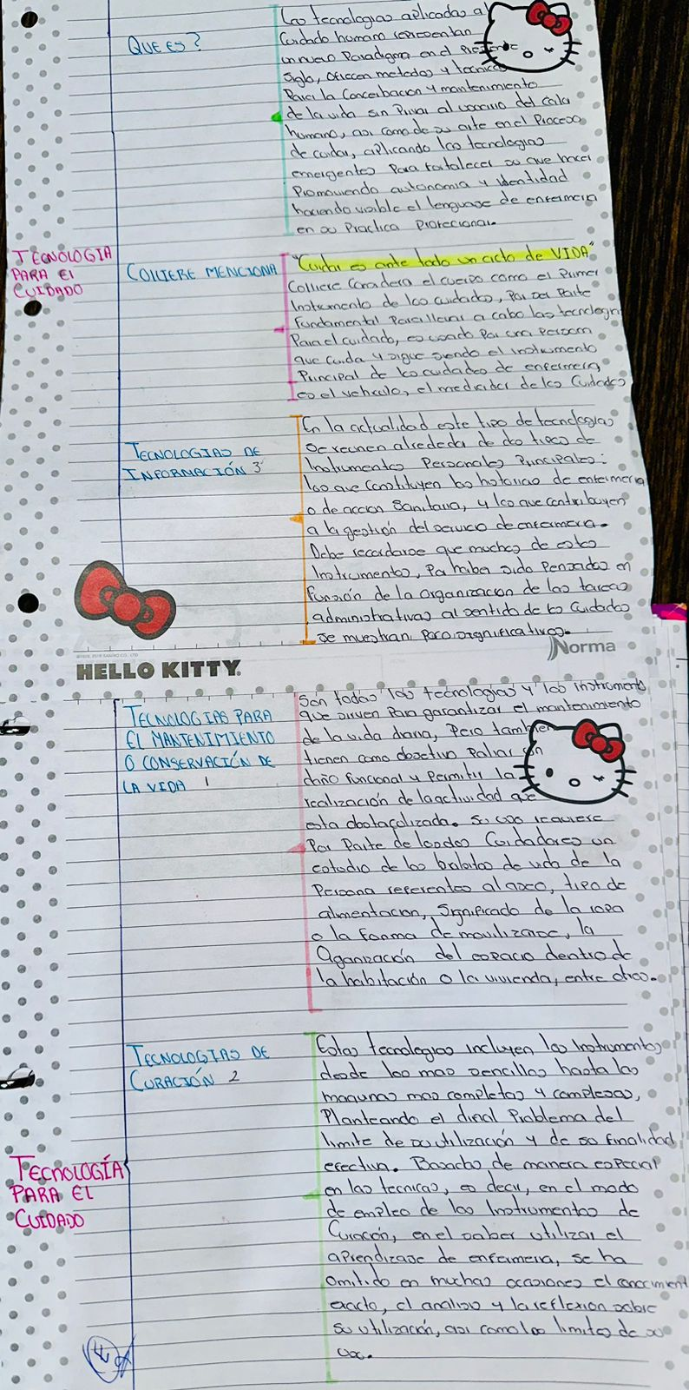

# Referencias

(s.f.). Obtenido de https://plataformaeducativauds.com.mx/assets/docs/libro/LEN/973609a11604dfa288ca1dba5241310e-LC-LEN301%20FUNDAMENTOS%20DE%20ENFERMERIA%20III.pdf